**Ministerio de Educación**

**Dirección Regional de Educación Particular**

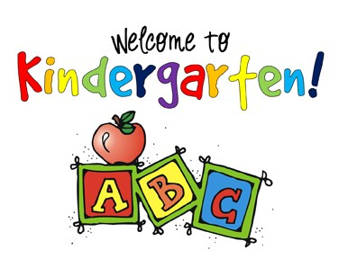

**Centro Bilingüe Bellas Luces**

**Teacher Arantxa Tejeira**

**English Class**

**Kindergarten A-B**

**Worksheets from April 6th and 7th**

**CAREFULLY READ THE DIRECTIONS.**

**Cada hoja de trabajo debe ser impresa y entregada en un folder e identificado con el nombre de cada estudiante. (En un folder por motivos de que el cuaderno quedo en el colegio) Entregarse al regresar a clases.**

1. **Number 15**

|  |  |
| --- | --- |
| **Days** | April 6th - 7th , 2020 |
| **Lesson objective** | * Count from 1 to 15. * Recognize each numbers. |
| **Key language** | 1,2,3,4,5,6,7,8,9,10,11,12,13,14,15  Name’s numbers. |

**Worksheet to do:**

5.1 Trace number 15 on the broken lines.

5.2 Trace the words. Paste torn construction paper to number 15. (papel rasgado de construcción).

**5.1 Worksheet**

**Number 15**

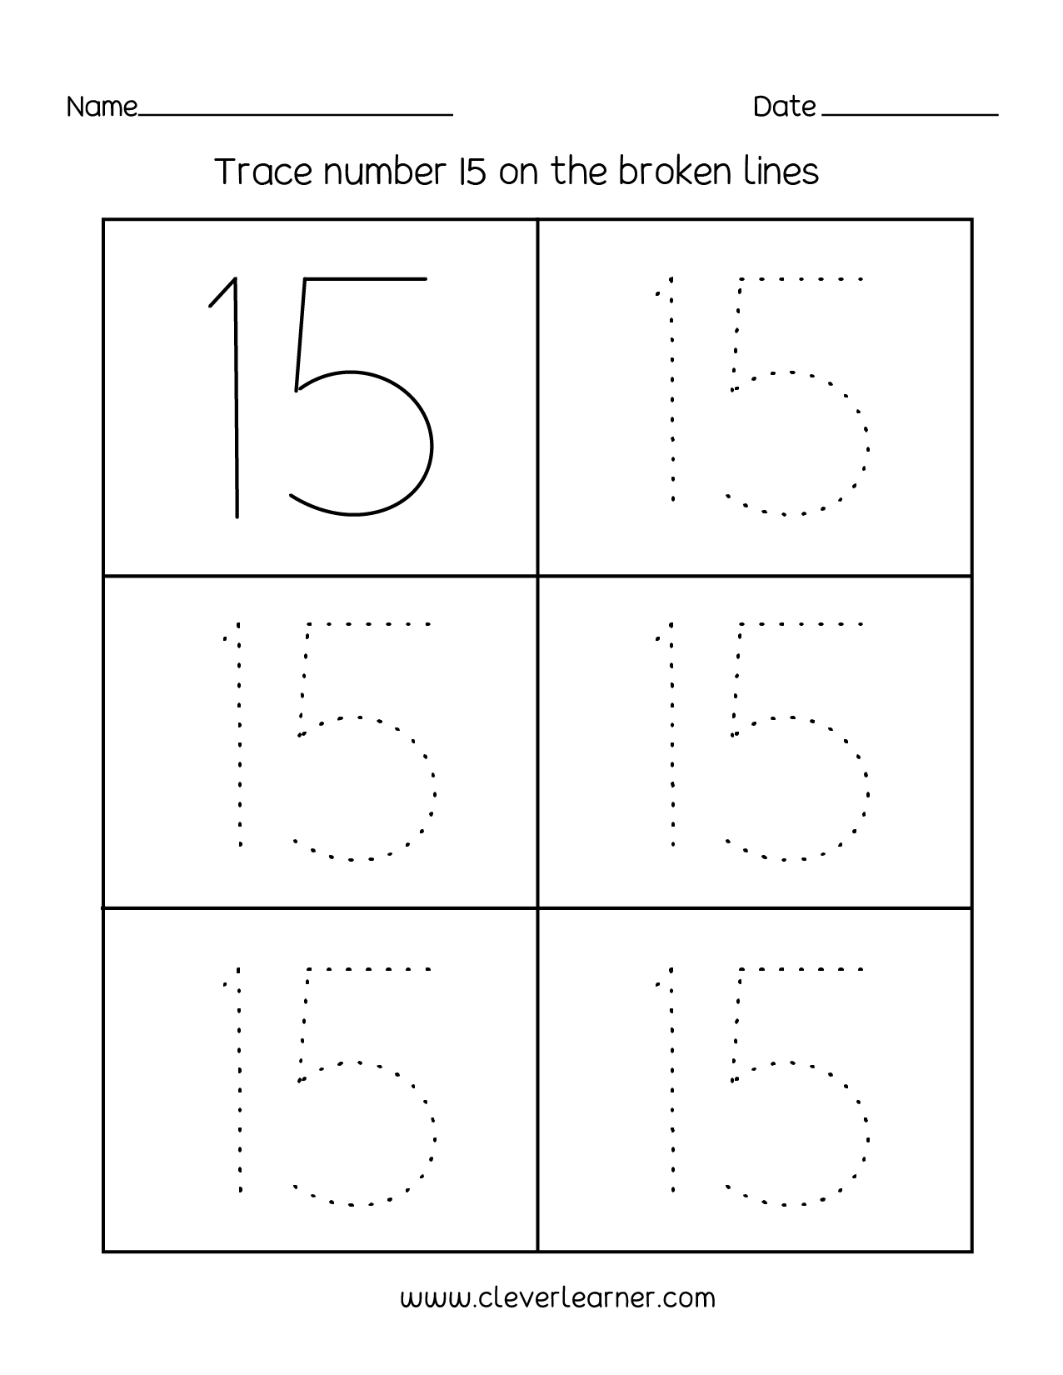

**5.2 Worksheet**

Trace the words. Paste torn construction paper to number 15. (papel rasgado de construcción).

